Hayat Yayınları Tanıtım Bülteni
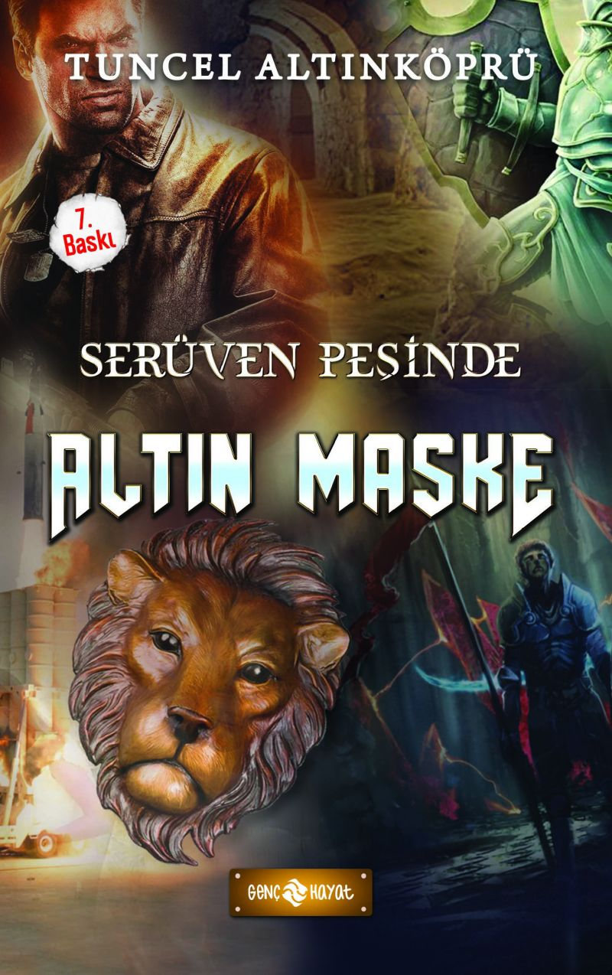 | Eser Adı: SERÜVEN PEŞİNDE 17 ALTIN MASKE  Yazar Adı: Tuncel Altınköprü  Cilt Bilgisi:  Kitap Dili: Türkçe  İç Sayfa: HOLMEN SB 65  Kapak: BRISTOL 230  Selefon Türü: MAT SELEFON  Basım Tarihi: 2024  Sayfa Sayısı: 176  Kitap Boyutları: 13,5 X 21 mm  ISBN No: 9786059562935  Etiket Fiyatı: 230,00 TL
Kitap Tanıtım Yazısı : (Arka Kapak)

NEFES KESEN BİR MACERA SENİ BEKLİYOR!Lüks, spor bir araba, yaya geçidinde yaşlı bir adama çarparak kaçar. Ardından gelen iki kişi de, yaralı ihtiyarı kaçırmaya kalkar. Ufaklık’la Gizem buna engel olurlar, ama bu kez de onu hastaneye götüren cankurtaran kayıplara karışır. Bu arada yaşlı adamın küçük torunu İnce, ortada kalmıştır. Çocuklar, küçük kıza sahip çıkarlar. Onu büyükbabasına kavuşturmak için beklenmedik gelişmelerle sürüp giden heyecan dolu bir serüvene atılırlar.İlk anda, ellerindeki tek ipucu, yaşlı adama ait aslan başlı bir asadır. Karşılarındaysa, eski Hitit yazıtlarında adı geçen Altın Kent’e ulaşmaya çalışan cani ruhlu bir adam vardır. Bir de, Anadolu’nun tam ortasında, yer altı kentlerinden oluşan gizemli bir dünya... Çocuklar bu gizemli dünyaya, buldukları şifreli bir yazıyı çözerek ulaşırlar. Ancak burada da, tüm dünyayı tehdit eden bir tehlikeyle karşılaşırlar.Her yıl, dünyanın her yöresinden gelen binlerce turistin gezdiği bu yer altı kentlerinde, soluk soluğa okuyacağınız benzersiz bir serüven yaşarlar. Siz de onlarla birlikte, bu serüvende yer almaya hazır mısınız?O zaman; HAYDİ GENÇLER, SERÜVEN PEŞİNE!
Kitabın detay sayfasına buradan ulaşabilirsiniz :
https://hayatyayinlari.com/kitaplar/tuncel-altinkopru-seruven-pesinde-17-altin-maske-1637.html
Genç Hayat



